tabla 6. Resultados de extrusión de PLA
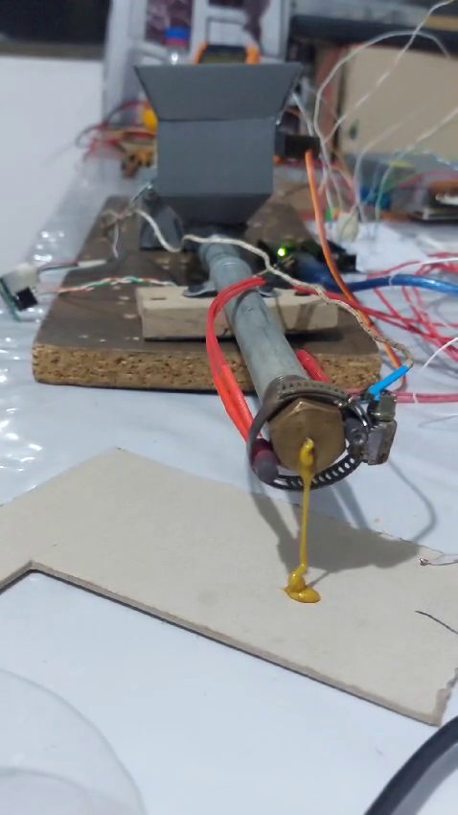 | 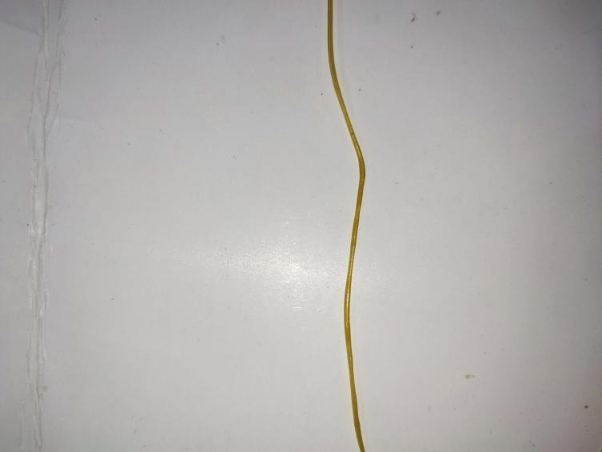
Resultado de la primera extrusión de PLA reciclado | Después de cambiar la boquilla e ir halando el material se pudo extraer varios metros de filamento.
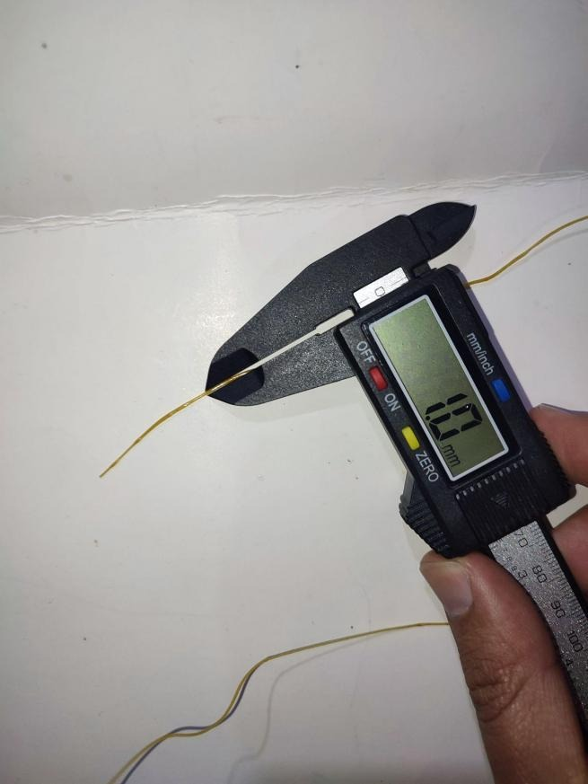 | 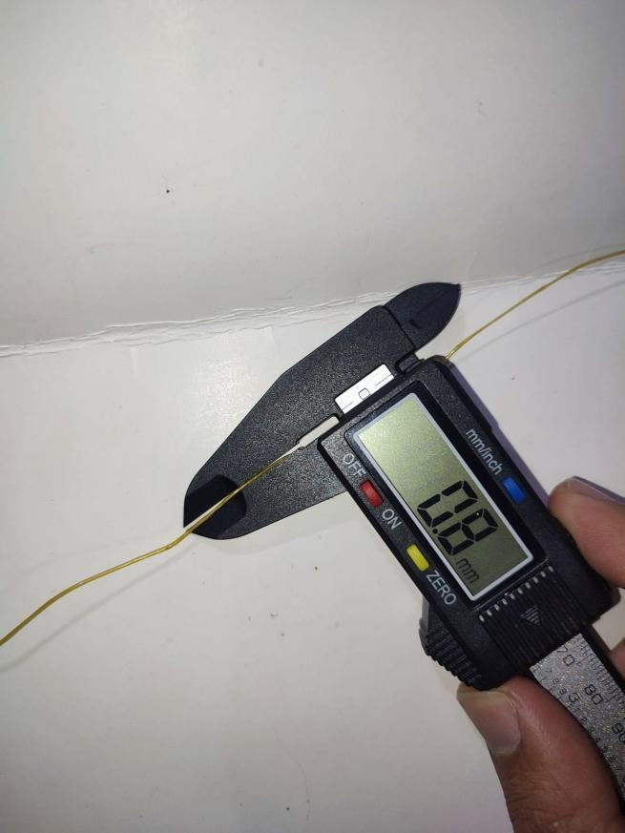
El material obtenido presenta un diámetro aproximado de 1 mm cuando se realiza una extrusión lenta y controlada. En cambio, al incrementar la velocidad de extrusión, el diámetro puede alcanzar hasta 8 mm, mostrando ligeras variaciones en función de la rapidez del proceso. Estas medidas se toman en relación con el diámetro nominal de la boquilla utilizada, que es de 1.58 mm (equivalente a 1/16”), el cual sirve como referencia para evaluar la expansión y el comportamiento del material durante la extrusión

